.com  ĐỀ 9 | ĐỀ ÔN TẬP HỌC KỲ I  MÔN: CÔNG NGHỆ 10

Câu 1: Những khổ giấy chính dùng trong bản vẽ kĩ thuật là
A. A0, A1, A2, A3, A4. B. A1, A2, A3, A4, A5.
C. A4. A3,A0. D. A1, A2, A3, A4.
Câu 2: Năng lượng hơi nước và cơ giới hóa, thúc đẩy quá trình đô thị hóa và phát triễn công nghiệp. Đây là đặc trưng của cuộc cách mạng công nghiệp lần thứ mấy?
A. 3. B. 4. C. 2. D. 1.
Câu 3: Công nghệ có giải pháp kĩ thuật phát triển hơn so với công nghệ hiện tại ở một lĩnh vực trong cuộc sống hoặc trong sản xuất là
A. công nghệ mới. B. công nghệ điều khiển.
C. công nghệ điện cơ. D. công nghệ tự động hóa.
Câu 4: Theo lĩnh vực khoa học có công nghệ nào?
A. Công nghệ thông tin, công nghệ hóa học, công nghệ điện.
B. Công nghệ hóa học, công nghệ sinh học.
C. Công nghệ hóa học, công nghệ sinh học, công nghệ thông tin.
D. Công nghệ sinh học, công nghệ thông tin.
Câu 5: Hình chiếu vuông góc là hình biểu diễn được xây dựng bằng
A. phép chiếu song song. B. phép chiếu vuông góc.
C. phép chiếu lập thể. D. phép chiếu xuyên tâm.
Câu 6: Trong các thiết bị sau, thiết bị nào dùng cấu trúc hệ thống kĩ thuật của mạch kín?
A. Máy xát gạo. B. Máy tăng âm.
C. Máy điều hòa nhiệt độ. D. Máy xay sinh tố.
Câu 7: Nhóm ngành đào tạo tập trung vào việc áp dụng các nguyên lý của toán học và khoa học để thiết kế, phát triễn và đánh giá vận hành hệ thống điện, điện tử và viễn thông là
A. điện , điện tử và viễn thông. B. điện dân dụng. C. công nghiệp hóa. D. cơ khí.
Câu 8: Tỉ lệ 1:2 là tỉ lệ gì?
A. Nguyên hình. B. Phóng to.
C. Không xác định được. D. Thu nhỏ.
Câu 9: Tiêu chí nào dưới đây khôngphải là một trong bốn tiêu chí cơ bản khi đánh giá công nghệ?
A. Tiêu chí về ăn mòn. B. Tiêu chí về hiệu quả.
C. Tiêu chí về kinh tế. D. Tiêu chí về môi trường.
Câu 10: Công nghệ nào sau đây không thuộc công nghệ mới?
A. Công nghệ nano. B. Công nghệ in 3D.
C. Công nghệ robot thông minh. D. Công nghệ truyền tải điện.
Câu 11: Để đánh giá sản phẩm công nghệ người ta không dùng tiêu chí nào sau đây?
A. Cấu tạo của sản phẩm. B. Tính năng của sản phẩm.
C. Số lượng chi tiết cấu thành nên sản phẩm. D. Giá thành của sản phẩm.
Câu 12: Ứng dụng công nghệ CAD/CAM/CNC là hình nào sau đây?

A.  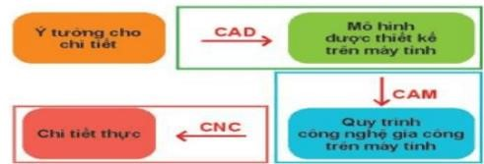 | B.  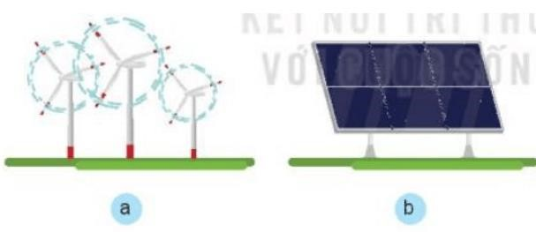
C.  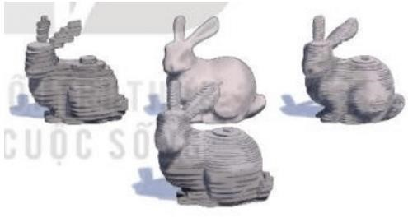 | D.  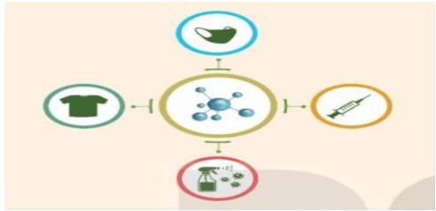
Câu 13: Người lao động trong ngành cơ khí cần
A. tự học, tự bồi dưỡng nâng cao trình độ, Có óc sáng tạo, tư duy nhanh nhạy.
B. Có óc sáng tạo, tư duy nhanh nhạy, biết sử dụng các phần mềm thiết kế, tự học, tự bồi dưỡng nâng cao trình độ.
C. Có óc sáng tạo, tư duy nhanh nhạy, tự học, tự bồi dưỡng nâng cao trình độ.
D. biết sử dụng các phần mềm thiết kế, Có óc sáng tạo, tư duy nhanh nhạy.
Câu 14: Công nghệ đúc kim loại được hiểu là
A. dùng ngoại lực của thiết bị làm cho kim loại biến dạng theo hình dáng yêu cầu.
B. lấy đi một phần kim loại của phôi dưới dạng phoi nhờ tác dụng tự cắt.
C. nấu kim loại thành trạng thái lỏng rồi rót vào khuôn.
D. điều chế kim loại, hợp kim.
Câu 15: Nét đứt mảnh dùng để vẽ đường nào sau đây?
A. Đường bao khuất. B. Đường kích thước.
C. Đường giới hạn. D. Đường bao thấy.
Câu 16: Chọn đáp án đúng. Những tác động tiêu cực của công nghệ đối với tự nhiên là A. khai thác vàng làm ô nhiễm nguồn nước, sạc lỡ núi.
B. mạng xã hội càng phát triển, càng khiến con người xa cách nhau hơn.
C. sử dụng điện bằng tấm pin năng lượng mặt trời.
D. nhiều người nghiện game, nghiện mạng xã hội.
Câu 17: Bản vẽ kĩ thuật có các loại tỉ lệ là A. tỉ lệ nguyên hình, tỉ lệ thu nhỏ.
B. tỉ lệ nguyên hình, tỉ lệ phóng to.
C. tỉ lệ nguyên hình, tỉ lệ phóng to, tỉ lệ thu nhỏ.
D. Tỉ lệ phóng to.
Câu 18: Công nghệ nào sau đây không thuộc nhóm luyện kim, cơ khí?
A. Luyện kim. B. Đúc. C. Điện - quang. D. Gia công áp lực.
Câu 19: Tiêu chí về kinh tế của đánh giá công nghệ là?
A. Đánh giá chi phí đầu tư. B. Đánh giá về độ chính xác của công nghệ.
C. Đánh giá về năng suất công nghệ.
D. Đánh giá sự tác động của công nghệ đến môi trường không khí.
Câu 20: Hình ảnh nào sau đây đặc trưng cho cuộc cách mạng công nghiệp lần thứ hai?
A. 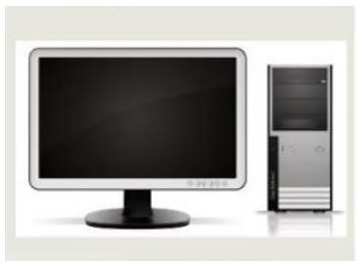 . B. 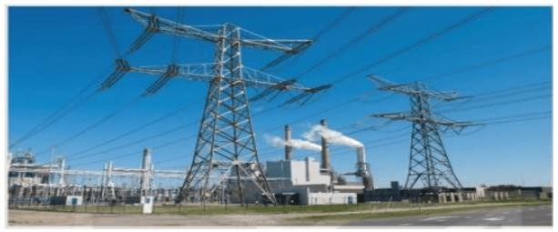.
C. 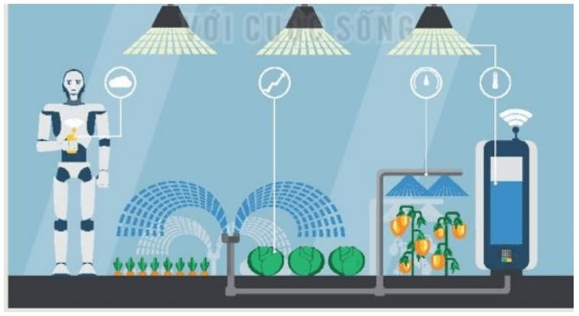. D. 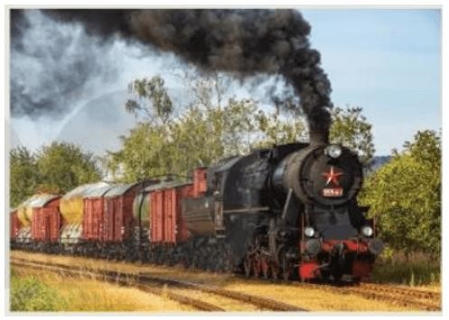 .
Câu 21: Bếp từ luôn là lựa chọn hàng đầu vì
A. khoảng điều chỉnh nhiệt lượng nhỏ, dễ cháy nổ.
B. khoảng điều chỉnh nhiệt lượng lớn, an toàn cháy nổ.
C. gây ô nhiễm môi trường.
D. tính thẩm mĩ không cao.
Câu 22: Hệ thống tri thức về mọi quy luật và sự vận động của vật chất, những quy luật của tự nhiên, xã hội, tư duy gọi là
A. kinh tế. B. công nghệ. C. kĩ thuật. D. khoa học.
Câu 23: Ngàng nghề kĩ thuật, công nghệ là ngành nghề thuộc lĩnh vực
A. kĩ thuật- công Nghệ. B. khai thác hải sản-thủy sản.
C. chăn nuôi-trồng trọt. D. dịch vụ-du lịch.
Câu 24: Cấu trúc của một hệ thống kỹ thuật có 3 thành phần chính là: đầu vào, đầu ra và
A. bộ phận khuếch đại. B. bộ phận truyền tải.
C. bộ phận phản hồi. D. bộ phận xử lý.
Câu 25: Công nghệ nào được sử dụng rộng rãi trong lĩnh vực thiết kế thời trang? A. Công nghệ năng lượng tái tạo. B. Công nghệ nano.
C. Công nghệ in 3D. D. Công nghệ CAD/CAM/CNC.
Câu 26: Đối với học sinh, được sử dụng điện thoại thông minh trong các trường hợp nào dưới đây?
A. Truy cập internet cho việc học tập. B. Truy cập vào trang web không hợp lứa tuổi.
C. Xem phim trong thời gian dài. D. Chơi trò chơi điện tử trong thời gian dài. Câu 27: Bộ phận xử lí của bàn là là
A. nhiệt năng. B. chuyển đổi nhiệt năng thành công cơ học.
C. điện năng. D. chuyển đổi điện năng thành nhiệt năng.
Câu 28: Công nghệ điều chế kim loại, hợp kim để dùng trong cuộc sống từ các loại quặng hoặc từ các nguyên liệu khác gọi là công nghệ
A. sản xuất điện năng. B. luyện kim.
C. truyền thông không dây. D. điện - cơ.
Câu 29: Bước 4 của quy trình vẽ hình chiếu vuông góc là
A. hoàn thiện các nét vẽ theo đúng tiêu chuẩn, ghi kích thước.
B. vẽ các bộ phận của vật thể bằng nét liền mảnh
C. vẽ ba hình chiếu của hình hộp chữ nhật bao ngoài vật thể bằng nét liền mảnh
D. phân tích vật thể và chọn hướng chiếu
Câu 30: Vật thể nào sau đây có ba hình chiếu vuông góc là hình tròn?
A. Khối lập phương. B. Khối chóp cụt. C. Khối trụ tròn. D. Khối cầu.
ĐÁP ÁN
1 | A | 6 | A | 11 | C
2 | D | 7 | A | 12 | A
3 | A | 8 | D | 13 | B
4 | C | 9 | A | 14 | C
5 | B | 10 | D | 15 | A
16 | A | 21 | B | 26 | A
17 | C | 22 | D | 27 | D
18 | C | 23 | A | 28 | B
19 | A | 24 | D | 29 | A
20 | B | 25 | C | 30 | D

